COMPRA DIRECTA NO. 2020CD-000130-CL01

Guápiles, 10 de setiembre 2020.

Señores Empresas:

N. | Razón Social/Persona Física | Teléfonos, Fax | Firma de Recibido, hora y fecha.
1 | Rosibeth Leiva Barrios

N. | Razón Social/Persona Física | Teléfonos, Fax | Firma de Recibido, hora y fecha.
2 | María Bernardita Castro Castro

N. | Razón Social/Persona Física | Teléfonos, Fax | Firma de Recibido, hora y fecha.
3 | Catering Services La Nona SA| | info@cafelannona.com

N. | Razón Social/Persona Física | Teléfonos, Fax | Firma de Recibido, hora y fecha.
4 | Alejandra Montenegro Guillen | reperia.esquina66@gmail.com  dqmguapiles@hotmail.com

N. | Razón Social/Persona Física | Teléfonos, Fax | Firma de Recibido, hora y fecha.
5 | Diseños Pigui SA

N. | Razón Social/Persona Física | Teléfonos, Fax | Firma de Recibido, hora y fecha.
6 | Arte & Diseño SA

N. | Razón Social/Persona Física | Teléfonos, Fax | Firma de Recibido, hora y fecha.
7 | Copyvisión Faram SL SRL

La Unidad de Proveeduría Municipal, de conformidad con el artículo números: 5 (principio de igualdad y libre competencia), según Ley de Contratación Administrativa y su Reglamento.
Les invita por este medio a participar en la Compra Directa No. 2020CD-000130-CL01, por la compra de un Queque y compra de mascarillas reutilizables todo como parte de la celebración del cantonato, tramite gestionado por el Lic. Manuel Hernández Miranda, Alcalde.

Objeto de Contratación:

Ítem No.1 Queque especial para cantonato

Cantidad: 1

El queque requerido debe ser de la siguiente manera: pasta de vainilla a base de mezcla americana, con relleno de dulce de leche, decorado por encima con lustre tipo chantilly de vainilla, y aplicaciones decorativas en láminas comestibles impresas con el escudo del cantón y la leyenda “109 años de cantonato”.

El pastel tendrá las siguientes dimensiones largo 135 cms, ancho 100 cms, alto 8 cms.

La empresa deberá ubicar el queque en las instalaciones de la Municipalidad de Pococí el día 18 de setiembre del 2020 a hora a convenir con la administración posterior a la adjudicación.

Ítem No. 2 Mascarillas alusivas al cantonato

Cantidad: 300

Se requerirán mascarillas de tela reutilizables alusivas a los 109 años de cantonato que cumplan con las siguientes especificaciones:

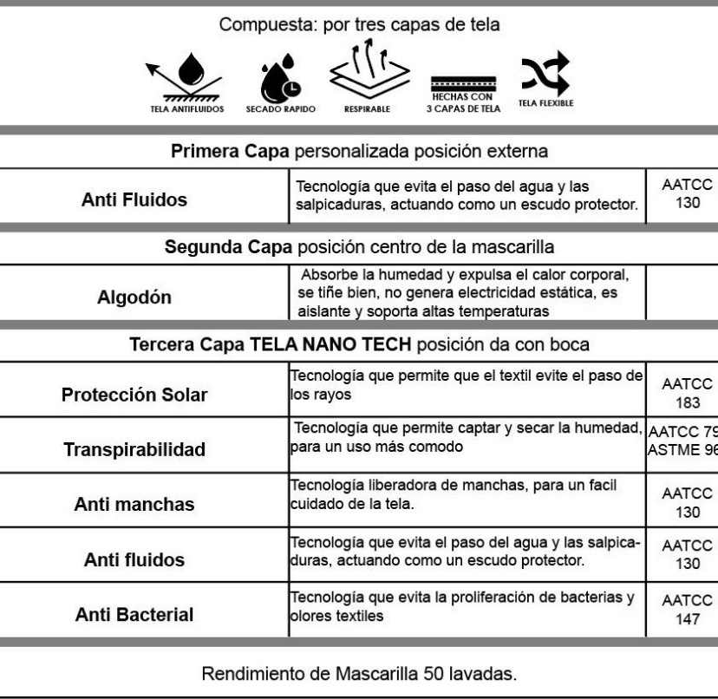

El diseño será el siguiente:

Hora y fecha de la apertura:
- Las ofertas deberán ser enviadas únicamente al correo electrónico: proveeduriapococi2@gmail.com antes de la hora definida para apertura de ofertas.

La apertura se realizará a las 10.00 am horas, del día viernes 11 de setiembre 2020.

Presentación de ofertas y requisitos:
- El oferente debe presentar original y una copia de la oferta.

- Se le informa al oferente, que como requisito indispensable para que su oferta sea elegible, deberá cumplir con todo los requisitos y certificaciones solicitadas.
- Adjunto a su oferta deberá presentar las siguientes Certificaciones: de que el oferente se encuentra al día en: pago de las cuotas obrero patronales de la Caja Costarricense de Seguro Social, Póliza del INS o en su defecto con los respectivos arreglos de pago al día, Certificación que se encuentre al día en Fodesaf, y en el pago de todo los impuestos municipales y nacionales.
- Actualizar su registro de proveedor, si aún no lo ha realizado.
- Declaraciones juradas: El oferente debe presentar una declaración jurada, que indique que no se encuentra, en ninguno de los casos de imposibilidad legal para contratar con la Administración, según se indica en el Capítulo VI, Articulo 65 del R.G.C.A, basado en la Ley de Contratación Administrativa de la República.

Clausula penal:

En caso de incumplimiento en el plazo de entrega, se impondrá una sanción de ¢5 (cinco colones) por cada ¢ 1000 (mil colones) adjudicados, por cada día natural de atraso.

Calificación:

A las ofertas que se encuentren legal y técnicamente elegibles se les aplicará el siguiente sistema de calificación:

Los elementos a calificar en esta contratación serán:
Concepto | % de Calificación
a) Precio | 100

Para seleccionar la oferta más conveniente a los intereses de la Municipalidad, a las ofertas que cumplan con los requisitos formales y especificaciones técnicas requeridas, se les aplicarán varios criterios de evaluación conforme al siguiente detalle:

- PRECIO. (máximo 100 puntos)

Para seleccionar la oferta más conveniente a los intereses de la Municipalidad, de las ofertas que resulten elegibles, se seleccionará la más conveniente para los intereses de la Administración utilizando el siguiente criterio:

$$PP=\left(\frac{MOP}{MOEA}\right)∗100$$

Donde:
PP: Puntos asignados por precio.
MOP: Monto de la oferta con menor precio.
MOEA: Monto de la oferta económica en estudio.

OFERTA IDÉNTICA EN PUNTUACIÓN

En caso de que se dé un empate en el momento de aplicar el método de evaluación, se procederá a tomar en cuenta como primer elemento para desempatar, lo siguiente: se considerará como factor de evaluación de desempate para esta contratación, una puntación adicional a las PYMES que han demostrado su condición a la administración de acuerdo a los siguientes parámetros:
a) PYME de industria 5 Puntos.
b) PYME de servicio 5 puntos.
c) PYME comercial 2 puntos.
d) Por último si se mantuviera el empate se procederá a realizará un sorteo del cual se levantará un acta, para desempatar las ofertas que se encuentren en esta situación.

Para realizar el sorteo, se respetará el siguiente procedimiento:

- La oficina encargada comunicará a las empresas empatadas, con tres días hábiles de anticipación, la convocatoria del sorteo para desempatar las ofertas y determinar la adjudicación.

- El sorteo se realizará en la Proveeduría de la Municipalidad ubicada en la Municipalidad de Pococí con dirección indicada en el presente cartel.

- Se estima un tiempo de 30 minutos para realizar el desempate de las ofertas y determinar el adjudicatario del proceso de contratación.

- La metodología para adjudicar será: El encargado de la Proveeduría utilizará un bol con papelitos, con los nombres de los oferentes empatados.

- El encargado, mostrará los papelitos con los nombres de cada oferente, luego los introduce al bol y sacará uno de ellos, el nombre que indique el papelito se constituirá en el oferente adjudicatario del proceso.

Sin más que agregar se suscribe;

Elaborado Por: ________________________
Lic. Ronald Quirós Brenes
Sub-proveedor
Municipalidad de Pococí.

Cc.archivo.

